**ЛАБОРАТОРНА РОБОТА №4**

**ТОМИ (DOCKER VOLUMES)**

**Хід роботи:**

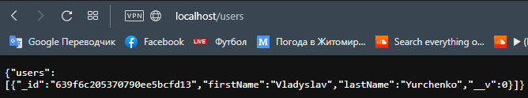

Рис. 4.1. Вивід користувачів після видалення контейнеру



Рис. 4.2. Створення тому

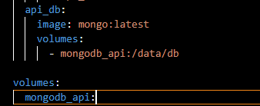

Рис. 4.3. Додавання тому

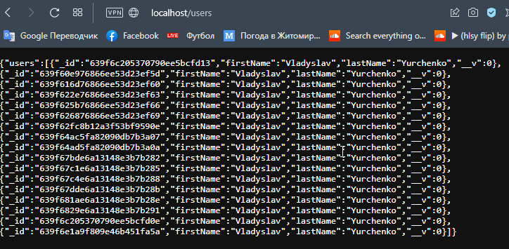

Рис. 4.4. Перевірка після видалення контейнеру (дані не зникли)

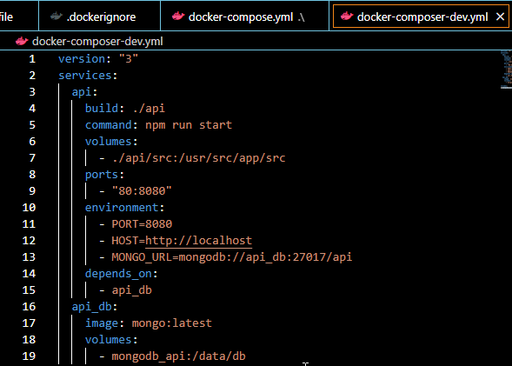

Рис. 4.5. Файл docker-compose-dev.yml

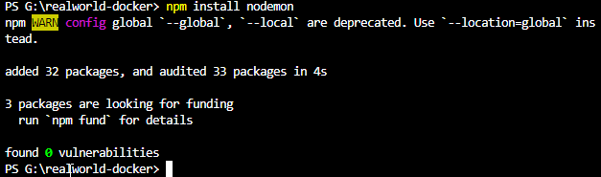

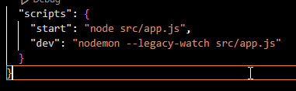

Рис. 4.6. Встановлення пакунку та внесення змін до package.json

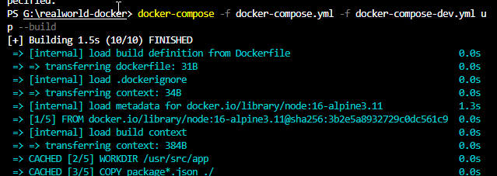

Рис. 4.7. Запуск додатку в режимі dev

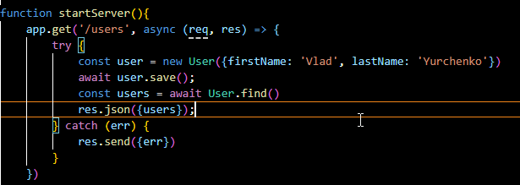

Рис. 4.7. Зміни в файлі

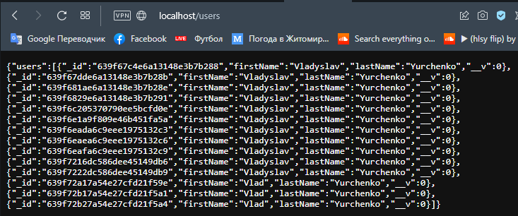

Рис. 4.9. Перевірка роботи

**Висновок:** навчився працювати з томами